Braas Frankfurter Pfanne Falzdachstein DuroVent Premium Lüfter

BMI Deutschland BRAAS

Eigenschaften

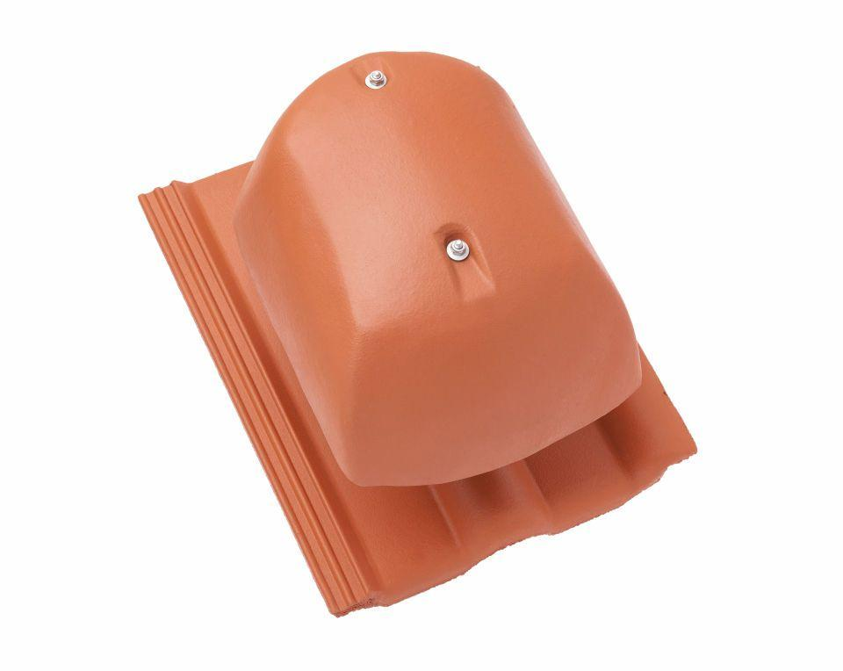

Farbton

anthrazit, braun, grau, rot

Oberfläche

glatt

Werkstoff

Polyvinylchlorid (PVC-U)

Breite (mm)

330,00

Höhe (mm)

280,00 - 360,00

Länge (mm)

420,00